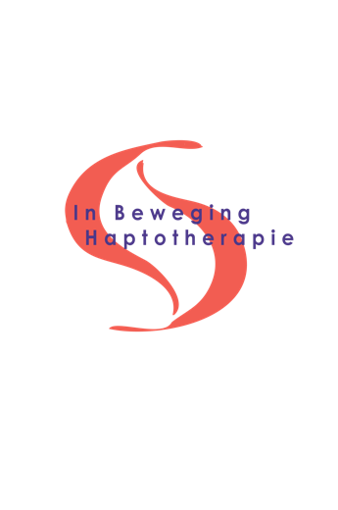

Praktijk voor Haptotherapie In Beweging
Hanzeweg 6
7202 CG Zutphen
contact@haptotherapieinbeweging.nl

Praktijk voor Haptotherapie in Beweging hecht waarde aan de bescherming van uw persoonsgegevens. In deze Privacyverklaring geef ik heldere en transparante informatie geven over hoe ik omga met persoonsgegevens.
Voor een goede behandeling is het noodzakelijk dat ik als uw behandelende therapeut een dossier aanleg. Dit is ook een wettelijke plicht opgelegd door de Wet op de geneeskundige behandelingsovereenkomst (WGBO/Wkkgz). Uw dossier bevat aantekeningen over uw gezondheidstoestand en gegevens over de uitgevoerde onderzoeken en behandelingen.
Ook worden in het dossier gegevens opgenomen die voor uw behandeling noodzakelijk zijn en die ik, na uw expliciete toestemming, heb opgevraagd bij een andere zorgverlener bijvoorbeeld bij de huisarts.
Ik doe mijn best om uw privacy te waarborgen. Dit betekent onder meer dat ik:
- Zorgvuldig omga met uw persoonlijke en medische gegevens,
- Ervoor zorg dat onbevoegden geen toegang hebben tot uw gegevens.
Als uw behandelende therapeut heb ik als enige toegang tot de gegevens in uw dossier.
Ik heb een wettelijke geheimhoudingsplicht (medisch beroepsgeheim).
De gegevens uit uw dossier kunnen ook nog voor de volgende doelen gebruikt worden:
- Om andere zorgverleners te informeren, bijvoorbeeld als de therapie is afgerond of bij een verwijzing naar een andere behandelaar. Dit gebeurt alleen met uw expliciete (schriftelijke) toestemming.
- Voor het gebruik voor waarneming, tijdens mijn afwezigheid.
- Voor het geanonimiseerde gebruik tijdens intercollegiale toetsing.
- Een klein deel van de gegevens uit uw dossier wordt gebruikt voor de financiële administratie, zodat ik een factuur kan opstellen.
Als ik vanwege een andere reden gebruik wil maken van uw gegevens, dan zal ik u eerst informeren en expliciet uw toestemming vragen.
U heeft te allen tijde recht tot inzage in uw cliëntendossier.
U heeft te allen tijde het recht uw gegevens te laten verwijderen.
De gegevens in uw cliëntendossier blijven, zoals wettelijk vereist (WGBO), 20 jaar bewaard.
Op de zorgnota die u ontvangt staan de gegevens die door de zorgverzekeraar gevraagd worden, zodat u deze nota kan declareren bij uw zorgverzekeraar.
- Uw naam, adres en woonplaats.
- Uw klantnummer en/of uw geboortedatum.
- Verzekering en/of polisnummer.
- De datum van de behandeling.
- Een korte omschrijving van de behandeling.
- Prestatiecode.
- De kosten van het consult.
Verstrekking aan derden
De gegevens die u aan ons geeft kan ik aan derde partijen verstrekken indien dit noodzakelijk is voor uitvoering van de hierboven beschreven doeleinden. Zo maak ik gebruik van een derde partij voor:
- Het verzorgen van de internetomgeving;
- Het verzorgen van de (financiële) administratie;
- Het verzorgen van nieuwsbrieven en uitnodigingen;
- De communicatie met verwijzende medici en paramedici.
Vanuit de praktijk werk ik samen met mijn boekhouder met betrekking tot het verwerken van uw gegevens en ben ik hiermee een verwerkingsovereenkomst aangegaan.
Haptotherapie In Beweging is verantwoordelijk voor de verwerking van persoonsgegevens zoals weergegeven in deze privacyverklaring. Verwerking van de persoonsgegevens gebeurt op zorgvuldige wijze in overeenstemming met de eisen die de Algemene Verordening Gegevensbescherming (AVG) vanaf 25 mei 2018 stelt.

